Preporuke za zaštitu od infekcije novim koronavirusom (SARS-CoV-2; COVID-19)
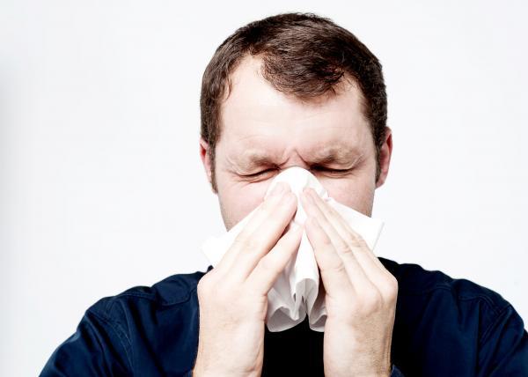

Perite često ruke
Često perite ruke sapunom i vodom ili koristite jednokratne maramice na alkoholnoj bazi, čak i kad ruke nisu vidljivo prljave.
Zašto?
Pranjem ruku sapunom i vodom ili brisanje s maramicama na alkoholnoj bazi eliminira se virus na rukama.
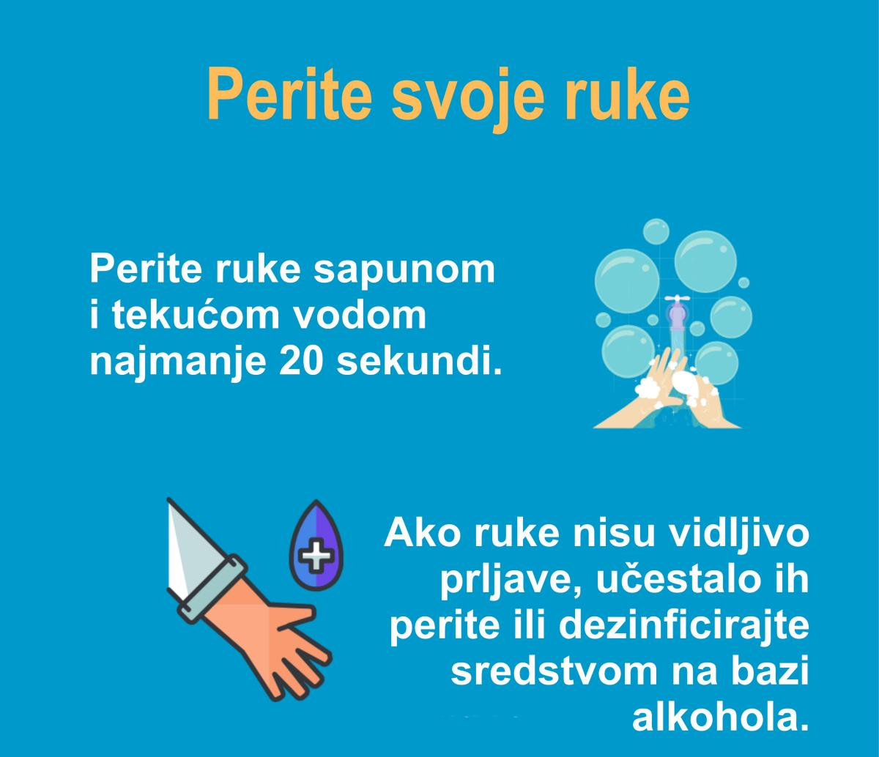
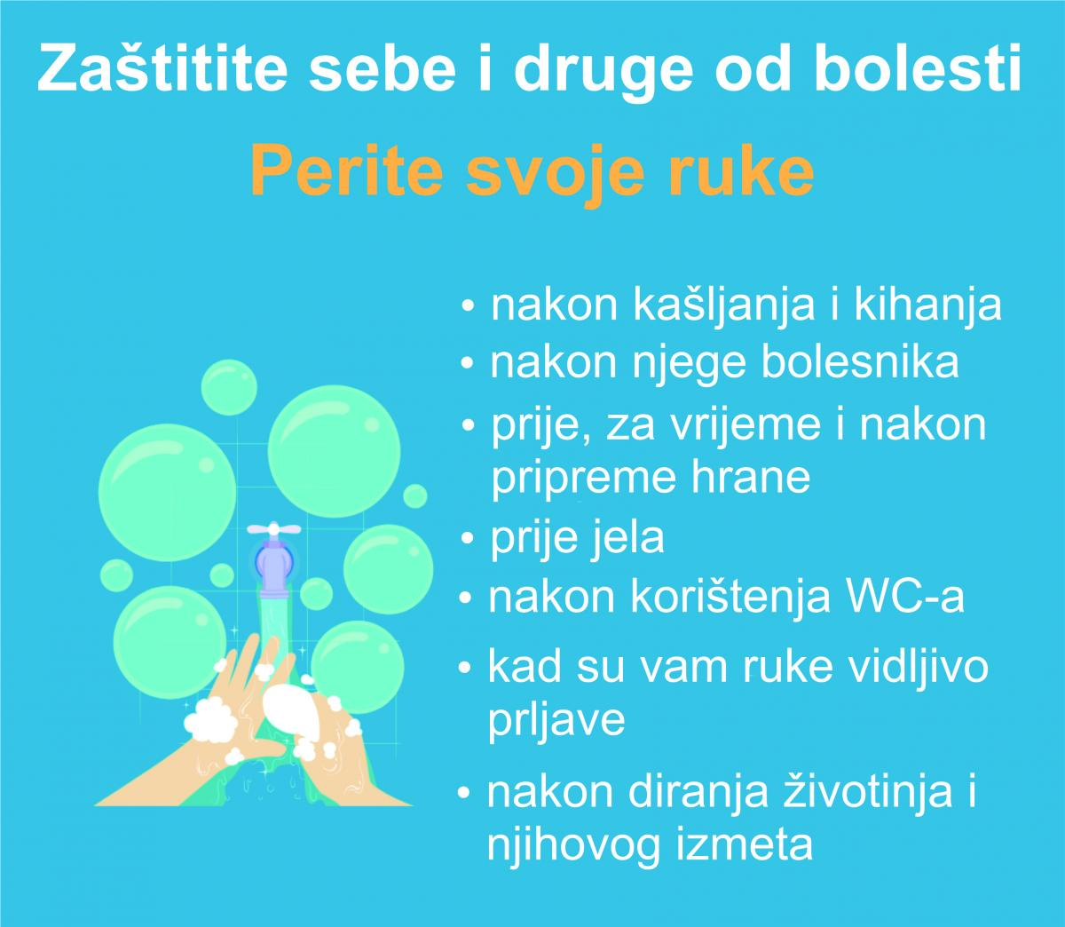

Praktikujte respiratornu higijenu
Kad kašljete i kišete prekrijte usta i nos maramicom ili savijenim laktom, maramicu odmah bacite u zatvorenu kantu i operite ruke ili obrišite maramicom na alkoholnoj bazi.
Zašto?
Prekrivanje usta i nosa prilikom kašljanja i kihanja sprečava se širenje virusa. Ako kišete ili kašljete u ruke, možete kontaminirati predmete i osobe koje dodirnete.
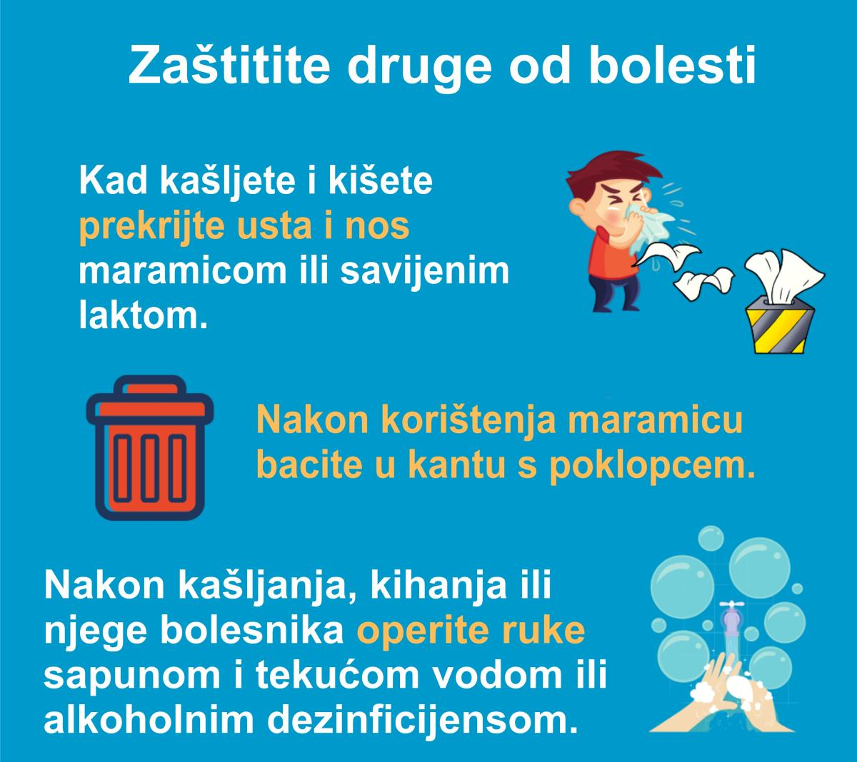
Kada i kako koristiti zaštitnu masku?
Nošenje zaštitne maske može pomoći smanjenju širenja nekih respiratornih bolesti. Međutim, samo nošenje maske ne garantira zaustavljanje širenja bolesti te ju je potrebno koristiti uz ostale preventivne mjere, koje uključuju higijenu ruku i respiratornu higijenu, te izbjegavanje bliskog kontakta.
Svjetska zdravstvena organizacija zagovara racionalnu uporabu maski i to u slučajevima kada neko ima respiratorne simptome (kašlje ili kiše) ili postoji sumnja da je obolio od novog coronavirusa ili njeguje oboljelu osobu sa sumnjom na novi coronavirus. Ipak, novija istraživanja sugerišu kako nošenje maski koje pokrivaju nos i usta (pa i onih tekstilnih) može značajno pomoći u sprječavanju širenja COVID-19-a. Naš Zavod preporučuje nošenje maski u svim javnim zatvorenim prostorima, ali i na otvorenome, ako se može držati razmak od drugih ljudi najmanje jedan metar.
Zaštitnu masku koristiti na sljedeći način:
- Prije stavljanja maske, oprati ruke sapunom i vodom ili alkoholnim dezinficijensom.
- Pokriti usta i nos maskom i provjerite da rubovi maske dobro prijanjaju uz lice.
- Izbjegavati diranje maske dok se koristi; ako je diramo, potrebno je oprati ruke sapunom i vodom ili alkoholnim dezinficijensom.
- Masku koja se navlažila, zamijeniti novom. Nikada ne koristiti istu masku više puta.
- Masku skidati sa stražnje strane (ne dirati prednji dio) te je baciti u zatvorenu kantu za otpad. Nakon toga, oprati ruke sapunom i vodom ili alkoholnim dezinficijensom.

Održavajte razdaljinu kod kontakta s drugim osobama
Održavajte razdaljinu (barem 1,5 metar) između sebe i drugih osoba, posebno onih koji kašlju, kišu ili imaju temperaturu.
Zašto?
Osoba zaražena respiratornom bolešću, poput infekcije novim koronavirusom ili virusom gripe, kašljem ili kihanjem izbacuje male kapljice koje sadrže virus. Ako ste preblizu te osobe, možete udahnuti virus i razboliti se.
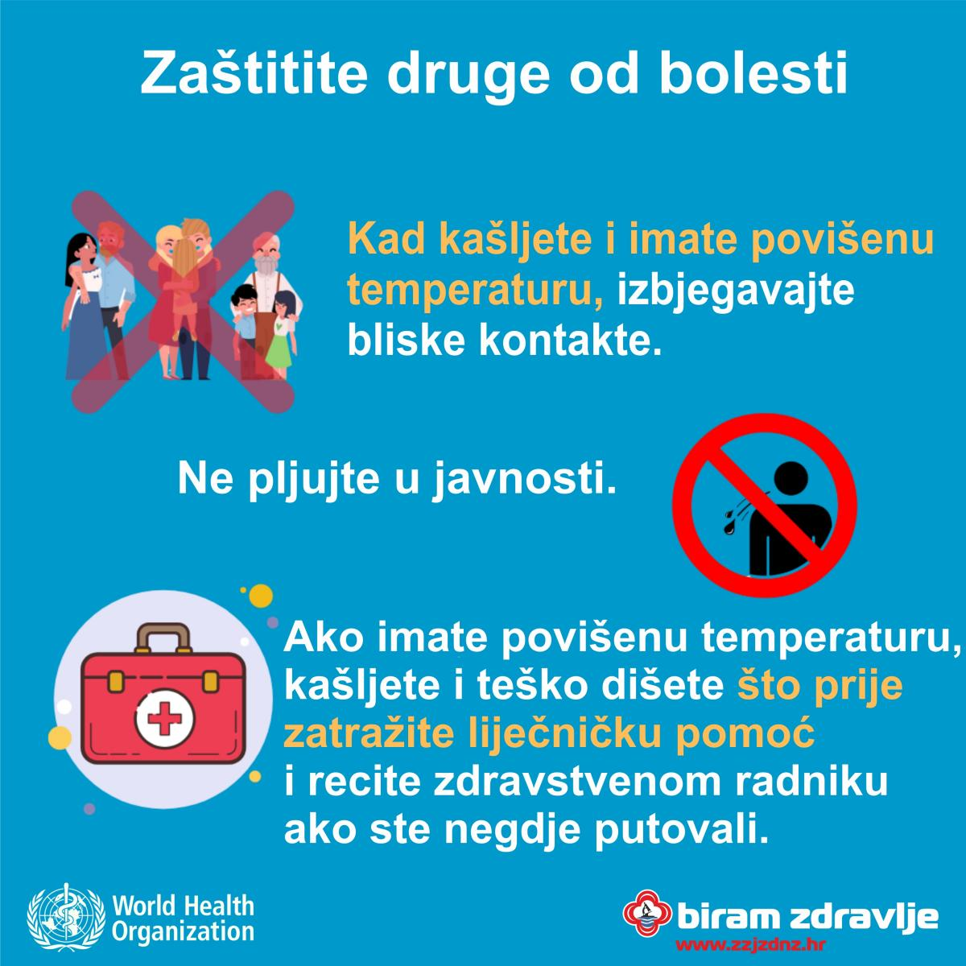

Izbjegavajte dodirivanje očiju, nosa i usta
Izbjegavajte dodirivanje očiju, nosa i usta, pogotovo kada ruke nisu oprane.
Zašto?
Rukama se dodiruju mnoge površine i predmeti, koji mogu biti kontaminirani (zagađeni) virusom. Ako kontaminiranim rukama dodirnete oči, nos ili usta, virus možete prenijeti na sebe.

Ako imate temperaturu, kašalj i otežano disanje, što prije potražite liječničku pomoć
Recite svom liječniku ako ste bili u ako ste bili u bliskom kontaktu s nekim tko ima respiratorne simptome, te ako ste bili u kontaktu s osobom oboljelom od infekcije COVID-19.
Zašto?
Kada god imate temperaturu, kašalj i otežano disanje, važno je odmah potražiti liječničku pomoć, jer se može raditi o ozbiljnoj bolesti. Respiratorni simptomi s temperaturom mogu imati niz uzroka, a ovisno o vašim osobnim kontaktima i eventualnim putovanjima, novi koronavirus bi mogao biti jedan od njih.

Ako imate respiratorne simptome (kašalj, curenje nosa, kratkoću daha), gubitak okusa/njuha i/ili povišenu temperaturu obvezno nazovite telefonom svog ljekara.

Praktikujte opće higijenske mjere nakon kontakta sa životinjama i životinjskim proizvodima
Osigurajte redovito pranje ruku sapunom i pitkom vodom nakon dodira sa životinjama i životinjskim proizvodima; izbjegavajte dirati oči, nos ili usta rukama; izbjegavajte kontakt s bolesnim životinjama ili pokvarenim životinjskim proizvodima. Izbjegavajte kontakt s potencijalno kontaminiranim životinjskim otpadom ili tekućinom na tlu.

Izbjegavajte konzumiranje sirovih i termički nedovoljno obrađenih namirnica životinjskog porijekla
Sa sirovim mesom, mlijekom ili drugim namirnicama životinjskog porijekla postupajte pažljivo, kako biste izbjegli kontaminaciju s nekuhanom hranom, prema dobrim praksama sigurnosti pripreme hrane.

Izvor: Svjetska zdravstvena organizacija

